Laporan Project Eksperiment
PCA vs AE
Marchell Adi Pratama (672023081)
Evania Jorrell Feodora Aritonang(672023223)

- Eksperimen 1: PCA Lebih Unggul

Tabel Perbandingan
Gambar Asli | PCA | AE
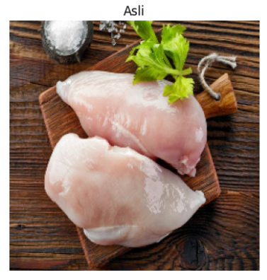 | 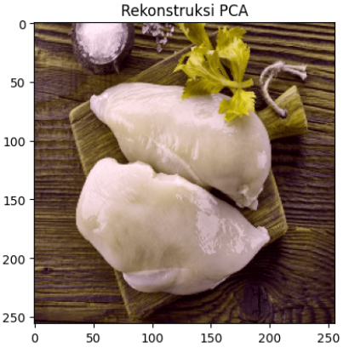 | 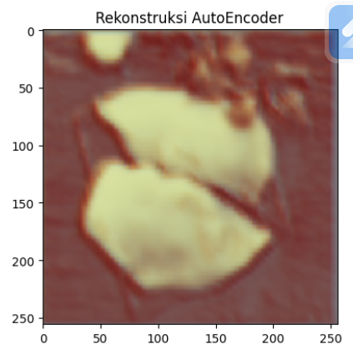

PCA berhasil merekonstruksi gambar dengan kualitas baik meskipun mengalami reduksi dimensi. Dengan mempertahankan 98% variansi, hasil rekonstruksi menunjukkan nilai PSNR 24.11 dB dan MSE 0.0038, menandakan kesamaan tinggi dengan gambar asli. Secara visual, citra tampak sedikit lebih halus, namun bentuk dan warna utama tetap terjaga. PCA terbukti efisien untuk kompresi dan rekonstruksi gambar, meski kurang optimal dalam menangkap pola non-linear yang kompleks.

- Eksperimen 2: Autoencoder Lebih Unggul

Tabel Perbandingan
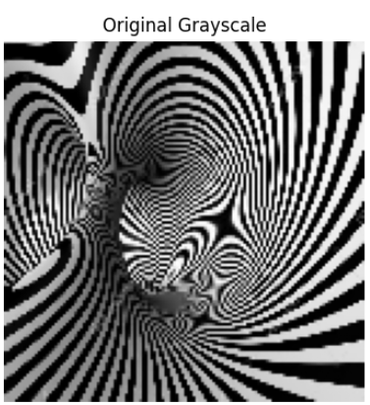 | 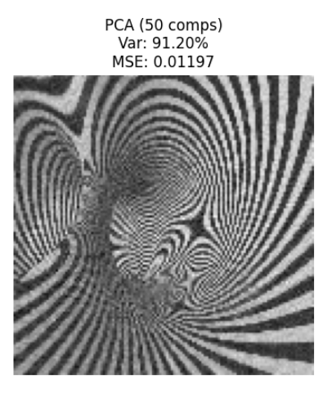 | 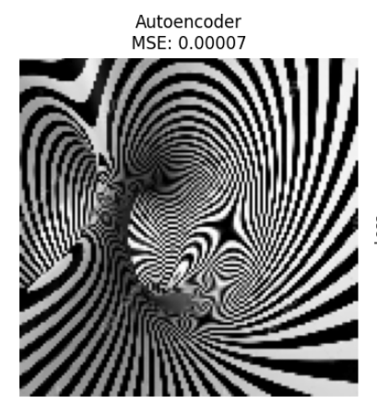

Hasil eksperimen menunjukkan bahwa Autoencoder dengan arsitektur konvolusional dan pelatihan selama 500 epoch mampu merekonstruksi gambar spiral dengan sangat baik, menghasilkan MSE sebesar 0.000066, jauh lebih kecil dibandingkan PCA dengan 50 komponen utama yang memiliki MSE 0.011972 dan menjelaskan 91.20% variansi data. Perbedaan ini membuktikan bahwa Autoencoder lebih unggul dalam menangkap pola non-linear dan kompleks pada citra dibandingkan PCA yang bersifat linear, sehingga menghasilkan rekonstruksi yang jauh lebih akurat dan mendekati gambar aslinya.

Kesimpulan:
Secara keseluruhan, PCA bersifat linear sehingga tidak dapat menangkap hubungan piksel yang kompleks seperti pola melengkung, tekstur halus, atau gradasi warna. Sementara itu, AutoEncoder dengan lapisan konvolusional mampu mempelajari representasi fitur non-linear dari data secara mendalam, menjadikannya lebih efektif dalam menjaga detail visual saat proses kompresi dan rekonstruksi. Secara umum:
- PCA unggul dari sisi kesederhanaan, efisiensi komputasi, dan interpretabilitas, cocok untuk data dengan pola linear dan kebutuhan reduksi dimensi cepat.
- AutoEncoder unggul dalam preservasi informasi, fleksibilitas terhadap pola non-linear, dan akurasi rekonstruksi gambar.

